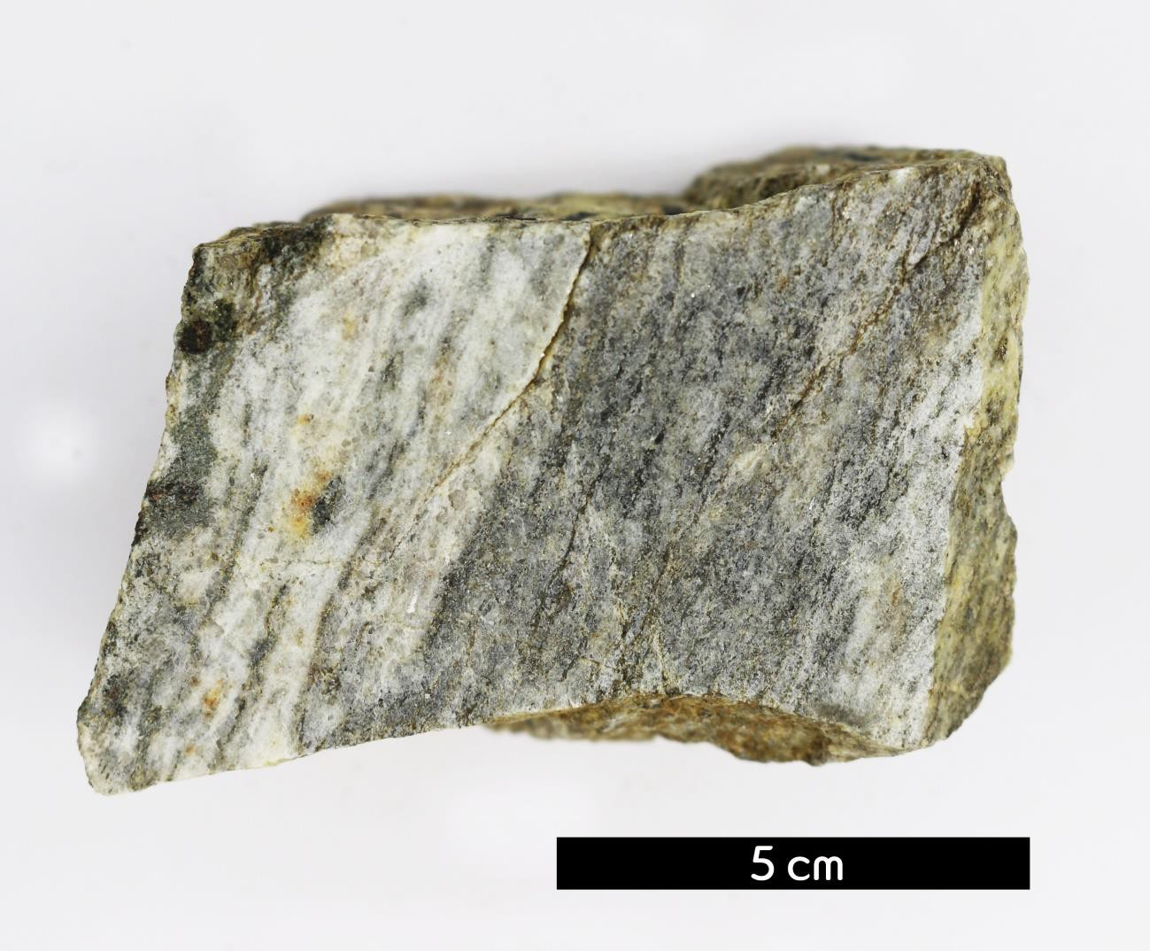
- 분류 : 변성암
- 암석이름 : 흑운모 편마암(Biotite gneiss)
- 주요광물 : 흑운모, 사장석, 석영, 녹염석, 전기석
- 보유기관 : 강원대학교 지질학과
- 산지 : 강원도 양구군 남면 청리
- 좌표 : 38°5.2000'N 128°3.6440'E
- 특징
  - 중-고온에서 변성받았으며 편암보다 높은 변성정도가 높다.
  - 편마구조가 발달해있다.
  - 재결정작용이 나타나있다.
  - 엽리는 천매암보다 뚜렷하지 않다.
  - 흑운모가 특징적으로 나타난다.

